Nazwa1

Skierowany

#od do przepustowosc koszt
A C 30 2
A E 40 3
B D 20 2
B F 10 2
C E 50 6
D F 30 3
E B 30 4
E D 30 4
E F 40 5

Przepływy – najtańszy przepływ:
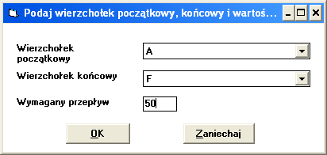

Koszt = 460

# wierz_pocz wierz_konc przepustowosc koszt przeplyw
A C 30.00 2.00 10.00
A E 40.00 3.00 40.00
B F 10.00 2.00 10.00
C E 50.00 6.00 10.00
E B 30.00 4.00 10.00
E F 40.00 5.00 40.00

